**Лабораторная работа № 4. Настройка работы системы контроля версий (типов импортируемых файлов, путей, фильтров и др. параметров импорта в репозиторий)**

**Цель работы**

Изучение и применение на практике основных понятий и функционала системы контроля версий Git.

**Ход работы**

1. Создание нового проекта по лабораторной работе

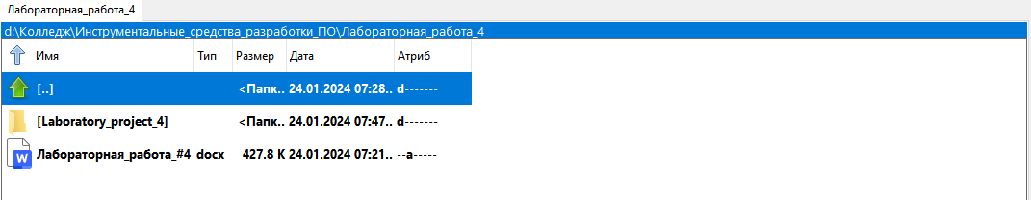

Рисунок 1 - Новая папка с проектом

2. Создание локального репозитория проекта

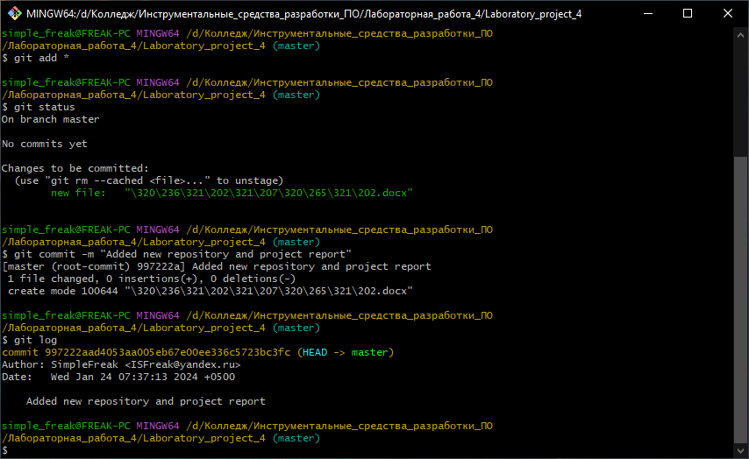

Рисунок 2 - Создание локального репозитория

3. Обновление проекта из репозитория

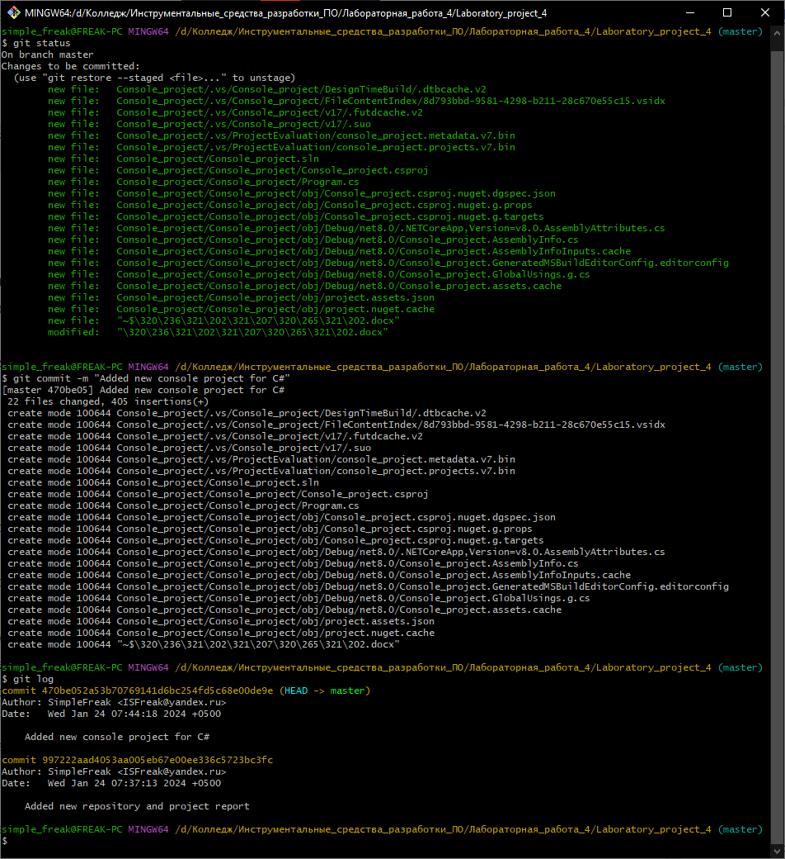

Рисунок 3 - Обновление проекта из репозитория

1. Внесение изменений в проект

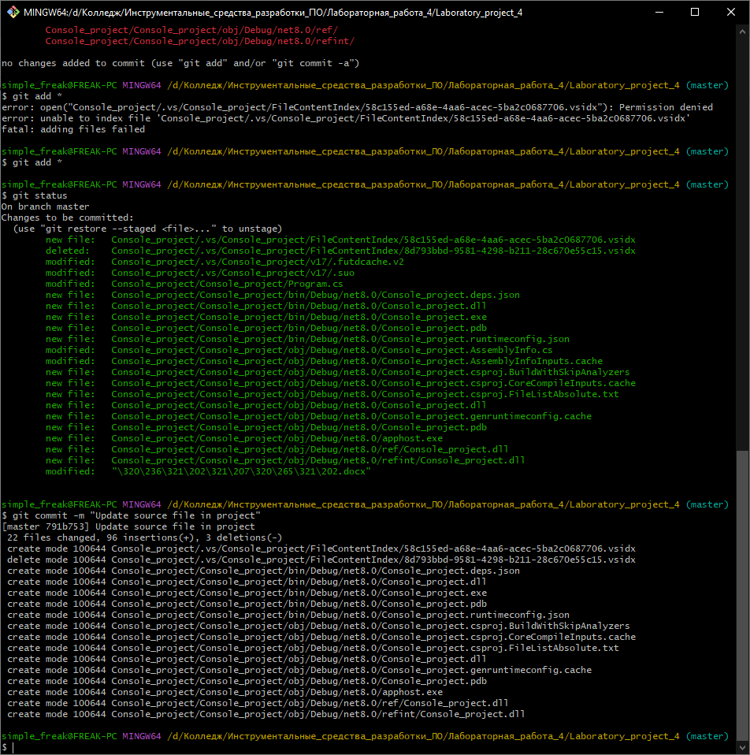

Рисунок 4 - Изменение исходного кода проекта

1. Создание новой ветки

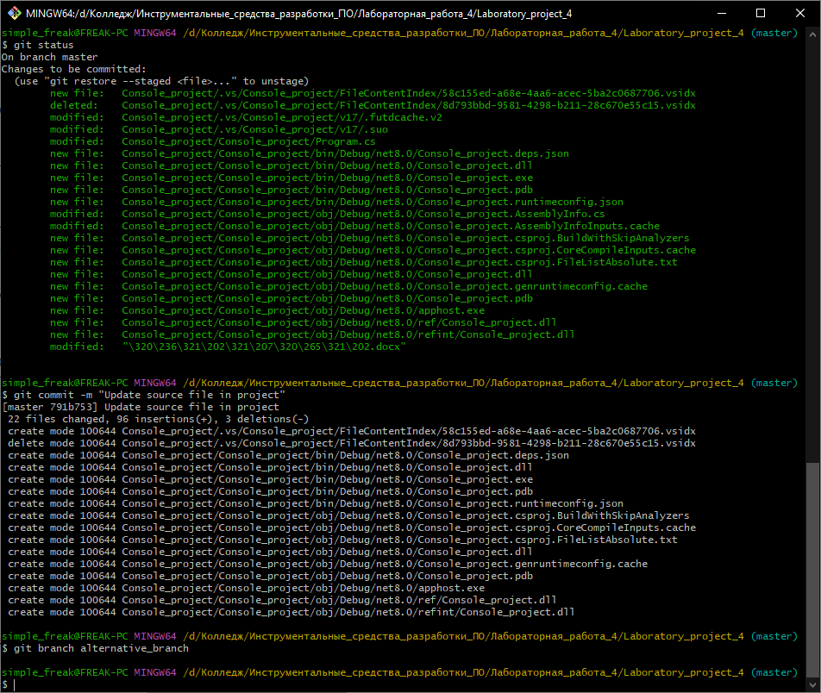

Рисунок 5 - Создание новой ветки

1. Переход на другую ветку

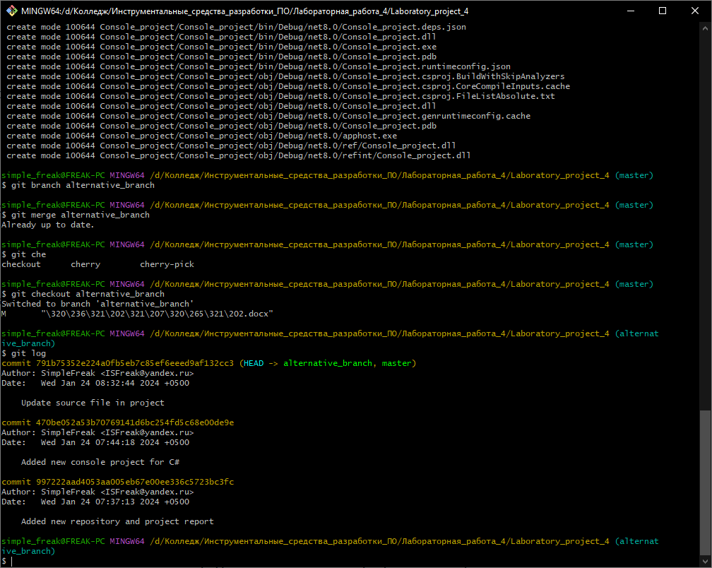

Рисунок 6 - Переход на новую ветку

1. Слияние второй ветки с основной и вывод истории коммитов

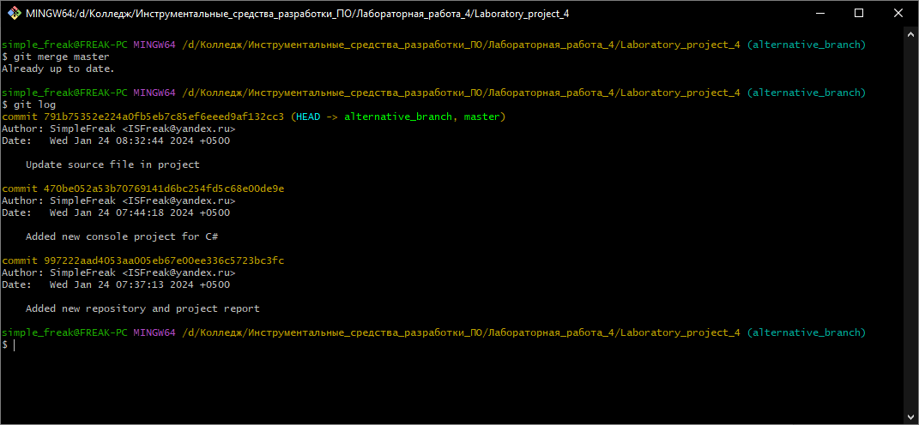

Рисунок 7 - Слияние веток и вывод истории коммитов